江苏省泰兴市西城中学2012年中考语文第二次模拟测试卷

2012-5-23
一、积累与运用(共30 分)
1．根据拼音在田字格内写出相应的汉字。(4 分)
晨雾轻笼，凤城河若一根标致的裙带，松松地皱（xié）着，划一道柔和的曲线，殇然远去。远方的新世纪大桥在袅袅雾气中慢慢显出峭拔的身姿，备极崇丽。玲珑（ tī）透、造型各异的街灯把它五彩的光轻轻泻进凤城河，河水欢唱，汽笛声声，垂柳依依。置身于凤城河 (pàn)，你会感到一份久违的宁静踏实，愉快的心情涨得满满的，（qiè）意极了！

2. 下列标点符号使用有错误的一项是(2 分)
A．1947年的《中华民国行政区域图》就已在南海标明了九段线。
B．韩文公的“焚膏油以继晷，恒兀兀以穷年”，更为读书人所向往。
C．我们可以把书分为两大类：一类是有智慧的，一类是无智慧的。
D．鼓楼街上好些商店门前的告示牌，全是“换季大减价”“大甩卖”“跳楼价”……云云，好像他们都在做赔本生意似的。
3．下列句子中没有语病的一项是(2 分)
A．对于中考语文复习，我们要详细落实并制定一个复习计划。
B．谁又能不会想到一个哈佛大学的高才生，同是又是一个篮球天才呢？
C．通过开展“城乡环境综合治理”活动，我们泰兴的环境卫生状况有了很大改变。
D．泰州的医药高新区已初具规模，这是由于全体泰州人共同努力的结果。
4．根据提示补写名句或填写课文原句。(8 分，①一⑥每题1 分，第⑦题2 分)
①东隅已逝， 。 ② ，甲光向日金鳞开。
③ ，奉命于危难之间。 ④树叶儿却绿得发亮，________________。
⑤_______________，恒兀兀以穷年。 ⑥自经丧乱少睡眠，__________________。
⑦实践出真知，请你写出蕴含这种道理的句子(连续两句) ， 。
5．名著阅读。(6 分)
（1）《钢铁是怎样炼成的》这部名著家喻户晓，该书作者是 （国籍）的 。（2）
（2）鲁迅不仅是中国现代文学的奠基人，同时也热切地关注着中国儿童。在《朝花夕拾》的众多篇章中，我们更可以体悟出鲁迅的教育思想和理念。请结合具体的文章内容谈谈你的理解。（4分）

6.专题与语文实践活动。（8分）
遥远的记忆中，雷锋的名字是那样的熟悉和亲切。当三月的春风吹拂大地时，学校开展了“学雷锋，树新风”的活动，请你参与。
【活动一：开展调查】雷锋事迹知多少？你愿意加入到“学雷锋”的行列吗？某小组就这两个问题对全校同学进行了调查，情况如下：

实验中学“学雷锋”活动问卷调查表 2012.3
对雷锋事迹的了解 | 非常了解 13% | 了解一些 26% | 不太了解 61%
参与学习活动的态度 | 非常愿意 36% | 无所谓 46% | 不太愿意 18%
请把你从调查表中得出的结论写下来：

（2分）
【活动二：活动策划】你所在的班级准备举办“学雷锋，树新风”的主题班会，作为班会的组织者之一，你将确定哪几项活动内容？请写出其中的两项。
项目一：___________________________________________________________________
项目二： _______________________________________________________________（2分）
【活动三：热点讨论】活动过程中，有少数同学有这样的疑问：50年过去了，从雷锋生活的那个年代到现在，社会和人们的生活已经发生了很大的变化，还学雷锋精神是不是过时了？请谈谈你的看法。

（2分）
【活动四：活动宣传】为了加强宣传力度，让更多的人加入学雷锋的行列，在全校营造学雷锋的浓厚氛围，请你为学校的宣传栏拟一则宣传标语。（不能直接用主题语）
（2分）
二、阅读理解(共60 分)
(一) 阅读下面的宋词，回答后面的问题。（6分）
蝶恋花·桐叶晨飘 陆游
桐叶晨飘蛩夜语。旅思秋光，黯黯长安①路。忽记横戈盘马处，散关清渭应如故。
江海轻舟今已具。一卷兵书，叹息无人付。早信此生终不遇，当年悔草《长杨赋》②。
【注释】①长安：是周、秦、汉、唐的古都，这里是借指南宋京城临安。
②《长杨赋》：是西汉辞赋家扬雄的名作，他是为了讽谏汉成帝游幸长杨宫，纵胡客大校猎才献上这篇赋的。
7（1）、词中点明季节特点的写景句是 。（1分）
（2）、古典诗词特别讲究炼字。请简要分析“应”字在表情达意上的作用。（3分）

（3）、作者的“旅思”中包含哪些感慨？（2分）

(二) 阅读下面的文言文，完成8 ～11题。(14 分)
余家贫，耕植不足以自给。幼稚盈室，瓶无储粟，生生^{①}所资，未见其术。则亲故多劝余为长史，脱然有怀，求之靡途^{②}。会有四方之事，诸侯以惠爱为德，家叔^{③}以余贫苦，遂见用于小邑。于时风波未静，心惮远役。彭泽去家百里，公田之利，足以为酒，故便求之。及少日，眷然有归欤之情^{⑤}。何则？质性自然，非矫厉所得；饥冻虽切，违己交病。尝从人事，皆口腹自役；于是怅然慷慨，深愧平生之志。犹望一稔^{⑥}，当敛裳宵逝。寻程氏妹丧于武昌，情在骏奔，自免去职。仲秋至冬，在官八十余日。因事顺心，命篇曰《归去来兮》。乙巳岁十一月也^{⑦}。
(东晋陶渊明《归去来兮辞·序》)
【注释］①生生：维持生计。②靡途：没有门路。③家叔：指陶夔，曾任大常卿。
④风波：指军阀混战。⑤归欤之情：回去的心情。⑥一稔(rěn)：公田收获一次。稔，谷物成熟。⑦乙巳岁：晋安帝义熙元年。
8．根据要求，完成下列两小题。(6 分)
(1) 解释下列句中加点词的意思。(4 分)
①幼稚盈室( )②会有四方之事( )
③违己交病( )④命篇曰《归去来兮》( )
(2) 下列各句与例句中“以”的用法相同的一项是(2 分)( )
例句：家叔以余贫苦
A．故临崩寄臣以大事也 B．扶苏以数谏故
C．策之不以其道 D．可以一战，战则请从
9．用“/ ”标出下面句子的两处朗读停顿。(2 分)
则 亲 故 多 劝 余 为 长 史
10．用现代汉语翻译下列句子。(4 分)
(1) 彭泽去家百里，公田之利，足以为酒，故便求之。(2分)

(2) 自云先世避秦时乱，率妻子邑人来此绝境。(《桃花源记》)(2分)

11. 结合选文内容，说说陶渊明是一个怎样的人。(2分)

(三) 阅读《都市鸟类“变奏曲》 一文，完成12～14题。(11分)
都市鸟类“变奏曲”
①黎明来临，轿车、卡车以及工厂的低沉的隆隆声很快取代了城市夜晚短暂的宁静。然而，在这一片喧闹声中似乎缺少了什么——我们熟悉的清晨鸟儿的鸣唱声。不知从什么时候开始，我们再也听不到鸟儿那悦耳动听的歌声了，取而代之的是一片奇怪的叫声，生硬，尖锐，甚至还有些刺耳——这就是当今城市的“黎明乐章”。
②Ａ过去，绝大多数鸟类都选择在清晨或黄昏这样的时段鸣唱，因为在一天中的这两个黄金时段，大多不会出现大风等气流紊乱现象，鸟儿的鸣唱声可以传播到很远的地方。而现在，英国谢菲尔德大学的研究人员发现，当地的歌鸲已经放弃了传统的清晨合唱，而选择在夜间鸣叫以避开日间的喧闹。这一变化之前被归咎于城市夜间照明对歌鸲的生物钟的扰乱，而新的研究则显示，日间的噪声才是真正的元凶——随着城市噪声污染加剧，越来越多的鸟类把鸣唱时间推迟至夜间。夜莺采取的是另外一种方式——叫得更大声。城市中的夜莺的叫声比居住在森林中的同类足足高出了14个分贝，其中最高者竟达到95分贝！即使是我们人类听来，这个高度的声音已经相当刺耳了。且夜莺的声音高度与外界的噪声成正比关系，它们往往在最为吵闹的周末的清晨叫得最起劲！
③噪声对鸟类产生了很多我们意想不到的影响。在英国，还有很多城市的幼鸟因为无法听清父母的鸣叫声，以至于只能模仿各种汽车马达的声音，使得原本婉转动听的鸣叫声变成了单调怪异的腔调。更有甚者，据报道，B一群红嘴相思鸟因秋冬季节食物匮乏，从山林飞至附近的都市集体觅食，却被突然而至的震耳欲聋的城市噪声破坏了大脑中枢神经，以至于齐齐撞上玻璃幕墙而“轻生”!
④对于居住在城市的鸟类来说，噪声污染仅仅是它们不得不面对的问题之一。影响鸟类生存的还包括都市的光污染以及化学污染等众多问题。
⑤越发吵闹的城市让我们生厌，而对于很多鸟类来说，噪声以及光污染、化学污染等带给它们的却不仅仅是“生厌”这种单纯的感觉，而是严峻的生存危机。城市化给鸟类等野生动物的正常生活带来了无穷的风险，使它们的数量、种类乃至叫声和繁殖方式等都在发生变化，甚至直接扼杀它们的生命。如果我们现在不加以足够的重视，C或许有那么一天，当我们奔波在城市中时，只有一只浑身沾满油污、嘴里发出像汽车喇叭声一样尖锐的鸣叫声的小鸟与我们擦身而过……
12．本文以“都市鸟类‘变奏曲’”为题有什么好处？(3分)
___________________________________________________________________________
13．根据要求分析下面两个句子：
(1)A句“过去，绝大多数鸟类都选择在清晨或黄昏这样的时段鸣唱，因为在一天中的这两个黄金时段，大多不会出现大风等气流紊乱现象，鸟儿的鸣唱声可以传播到很远的地方。”中加点词“绝大多数”和“大多”不能删去的理由是什么。(3分)
_________________________________________________________________________
(2)C句“或许有一天，当我们奔波在城市中时,只有一只浑身沾满油污、嘴里发出像汽车喇叭声一样尖锐的鸣叫声的小鸟与我们擦身而过… …”这里用描写的表达方式有什么作用？(2)
_________________________________________________________________________
14．请分析划线句B处使用的说明方法及作用。(3分)
(1)说明方法：__________________________________(1分)
(2)作用：_______________________________________________________________(2分)
(四) 阅读《给自己找个对手》一文，完成15～17题。(10分)
给自己找个对手 陈鲁民
①人生在世，不仅需要朋友，同样也需要有对手。没有朋友，落落寡欢，形单影孤，生活是寂寞乏味的；没有对手，自己唱独角戏，无从激发斗志，潜能很难得到挖掘，也难以达到自己的人生高度。
②生活上需要对手。喜欢下棋者，要找一个水平相当的对手，才能杀得酣畅淋漓。古往今来，凡是轰轰烈烈的事业，有声有色的历史，都是强大的对手激烈碰撞的结果。刘、项争夺天下，金戈铁马，刀光剑影，杀得难解难分，于是就有了鸿门宴、十面埋伏、霸王别姬等一幕幕历史大戏生动上演。
③鲁迅是伟大的，他的伟大，至少一半要拜对手所赐。看看他的那些对手吧，胡适、林语堂、郭沫若、成仿吾、陈垣，最次也是梁实秋，个个都是国内顶级文人学者，学富五车，满腹经纶。为了与他们论是非，争黑白，鲁迅不得不使出浑身解数，动用了自己的所有知识储备，殚精竭虑，呕心沥血，所以才有了那一篇篇闪烁着智慧光芒的杂文，才奠定了他在现代文学史上的崇高地位。
④姚明在美国NBA的前进轨迹，则步步都是在与对手的厮杀中奋力拼搏，步步都得益于对手的激励和进逼。从大鲨鱼奥尼尔，太阳队的小斯，到魔术队的霍华德，马刺队的邓肯，他的每个对手都有自己的绝招，都会给姚明制造麻烦，每个对手都逼得姚明要拿出招数应对，而每战胜一个对手，姚明就前进一步，在与一个个强大对手的较量中，姚明终于成为NBA的顶尖中锋。
⑤人生也需要对手，没有对手的人生是残缺不全的。因为，对手可以激发我们的竞争意识，使我们不甘平庸，不肯落后；对手可鞭策我们不敢懈怠，不肯放松，永远进取；对手可使我们保持危机感，始终心存忧患，在激烈的竞争中升华自己，实现人生价值。一个人如果没有对手，很可能就是落后的开始，没有对手，就会自高自大，成为井底之蛙；没有对手，就会自得其乐，“山中无老虎，猴子称大王”；没有对手，就会鼠目寸光，不知有汉，无论魏晋；没有对手，就会裹足不前，得过且过，最终被时代所抛弃。
⑥我们如果没有对手，就要主动给自己找对手，一看到他，我就能发现自己的不足，觉察出自己的差距；一和他比较，我就不敢懈怠，就得打起十分精神去迎战；一想起他，我就充满了不服输的劲头，我就渴望真刀真枪地比一回，分个输赢高下。倘若有了这样的对手做伴，就能树立强烈的对手意识，时时在激励、鞭策我们，奋斗几十载春秋，我们即便成不了伟人名流，也不会一事无成，即便不会名扬天下，也不会蹉跎人生。我们将在和对手的不断较量中，成长成熟，趋善趋美，走向自己人生的辉煌。
⑦因而，我们要给自己找个对手。
15、本文的中心论点是什么？（2分）

16、（1）有的同学认为第③段举了鲁迅的例子第④段又举姚明的例子，有重复之嫌，你认为呢？请谈谈你的理解。（2分）

（2）从选文论证方式来看，第五段中画线的句子是从什么角度进行论证的？有什么作用 （2）

17、作者认为“我们如果没有对手，就要主动给自己找对手”，请结合你自身的学习或生活实际说说我们可以从哪些途径来寻找我们的对手（4分）

(五) 阅读马迎辉的《父爱不矮小》一文，完成18～21 题。(19 分)
父爱不矮小
①第一次发现自己个子矮，是在她12岁那年。
②“六一”前夕，学校照例要举办一台联欢会。选节目那天，她哭着回了家。老师把她在几个女孩子之间换来换去之后，无奈又失望地摇摇头。比同班的女孩子矮了半头的她站在舞蹈队伍里显得极不协调，伙伴们已长成婷婷的天鹅，而她依然是只瘦弱的小鸟。
③她哭着问妈妈，为什么别人都长高了，就她不长。妈妈没意识到落选的事对女儿的伤害，笑着摸了摸她的头说：“你要是随了妈就好了，谁让你随了你爸呢。”一旁的父亲局促地搓搓手，没有说话，转身走了。从那天起，她才注意到父亲竟是如此矮小。也是从那天起，她在心里怨上了父亲。
④那个不愉快的儿童节过后不久，她的小学时代结束了。曾经向往的中学生活并没有想象中的愉快。在这所小镇唯一的中学里，她和父亲经常被别人一同提起，因为父亲是这所学校的语文老师。有时，她正在操场上和同学快乐地打球，身边走过的老师或同学会说，她长得真像她父亲。这时，快乐会瞬间飞远。语文课上，她的作文被老师夸奖，同学们的羡慕和赞许会让她充满欢喜。下课后，老师夸她：“这丫头好文采，随你父亲。”最后这一句，让她心里的欢喜打了折扣。她挺挺娇小的身体，委屈着，为什么我要像父亲。
⑤她忍不住去问母亲：“父亲那么矮，你为什么要嫁给他？”母亲生气地说：“怎么可以这样说你父亲！你父亲就是个子矮了点，可他是咱镇上有名的文化人，随和、善良，大伙儿都敬重他。”父亲听了这话并不恼，笑着说：“我又买肉了，咱多给丫头吃肉，她就能长高。”她已学习了一些生理健康知识，知道遗传的作用，对父亲的怨还结在心里。
⑥蔷薇花开了落，落了开，她也花一样长得清纯，个子更显得玲珑娇小。她考进城里的大学后，除却离家的新鲜，还有个小小的快乐，那就是耳边不会再有人说她像父亲了。一日，她被同学从操场上叫回宿舍，是父亲来了。他似乎并未察觉她的不快，笑着递给她两大包饼干，还有两本她喜爱的文学书。临走时，父亲又回头说：“丫头，记着吃饼干啊，每天都要吃。”她望着父亲矮小的背影怨着：“哪里没有卖饼干的？不要再给我送了。”
⑦假期回家。一进门父亲就问：“丫头，饼干吃完了吗？”说着又抱出几袋一样的饼干。“您就不知道换个牌子呀？干吗让我天天吃这个？”母亲望望父亲说：“丫头，你爸听朋友说有种赖氨酸饼干，孩子吃了能长高个，他就跑到城里四处找。这不，好容易才买到，立刻就给你送去了。”她的心里倏地疼了一下。以后的日子里，她吃着父亲送来的饼干，打着球，似乎真的长高了一些，婷婷的，像一株春日里的翠竹。
⑧又是蔷薇花满院飘香的季节，她带回一个高大俊朗的男孩。忙忙碌碌的父亲在男孩的身边显得更加矮小，可父亲脸上的欢喜就像阳光下的蔷薇花，笑盈盈地开满了小小的院子。
⑨黄昏，她送男孩出门。男孩很认真地对她说：“你爸真好。他对我说，我把女儿交给你，以后你们如果吵架了，你可以怨她懒，可以说她娇气，但是，你永远都不许嫌她矮。”
⑩瞬间，她的泪扑簌簌地挂满了脸颊。莹莹的泪光中回望，缤纷绚烂的蔷薇花旁，父亲的身影被一抹夕阳拉得修长……
18.文中，她对父亲的态度经历了一个怎样的过程？请找出相关语句，完成对这一过程的归纳。（用原文语句回答）（4）
①_______________→②______________→③_______________→④___________________
19.第③段中“一旁的父亲局促地搓搓手，没有说话，转身走了”这一细节描写表现了父亲怎样的性格特征？（2分）

20.文中画线语句多次出现“蔷薇花”这一形象，有什么作用？（4分）

21.结合语境理解下面语句中两个“似乎”的特定含义。（4分）
（1）他似乎并未察觉她的不快，笑着递给她两大包饼干，还有两本她喜爱的文学书。

（2）她吃着父亲送来的饼干，打着球，似乎真的长高了一些，婷婷的，像一株春日里的翠竹。

22.读了上文，你对父爱的内涵一定有了新的认识吧？请围绕“父爱”这一话题谈谈你的阅读感悟。（5分）

参考答案

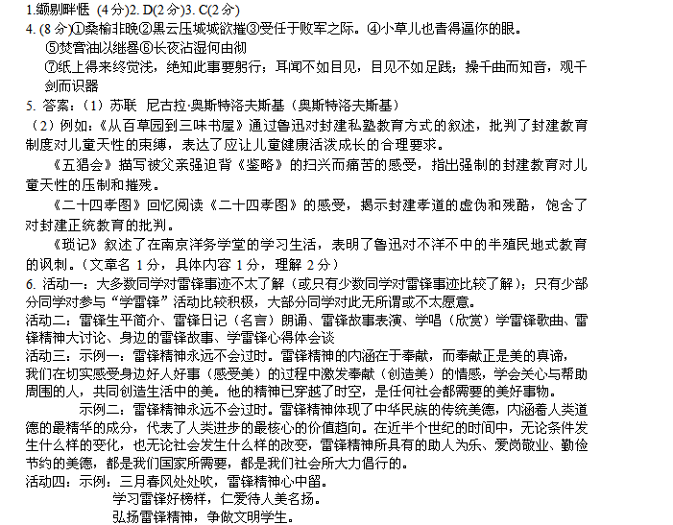

7. 答：（1）桐叶晨飘蛩夜语。
（2）“应”字是想象，词人但愿散关清渭“如故”，更担心散关清渭能否“如故”，表明词人对国事深重的忧虑。
(3)这首诗既表达了作者对国事深重的忧虑，又表达了对统治者昏庸无道、自己壮志难酬报国无门的悲愤。）
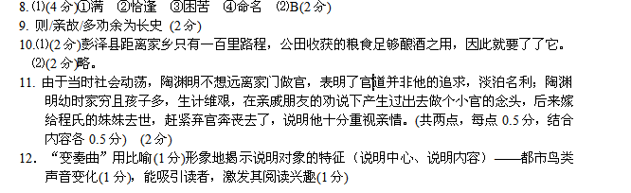

13．(1)，绝大多数、大多表示大部分，起限制作用，（1分）句中表明大部分的鸟在清晨、黄昏鸣唱，此时大部分时候不会出现气流紊乱现象，但不排除少数情况，（1分）如果删去后就变成所以鸟都在清晨黄昏鸣叫，这两个时辰都不会出现大风等气流紊乱现象，表述太绝对了，与客观实际不符 (1分)。
(2)用生动形象（0.5）的语言描绘出在环境污染下的未来鸟类惨不忍睹的生存状况（0.5分），引起读者的深思，具有强烈的警示作用(2分)
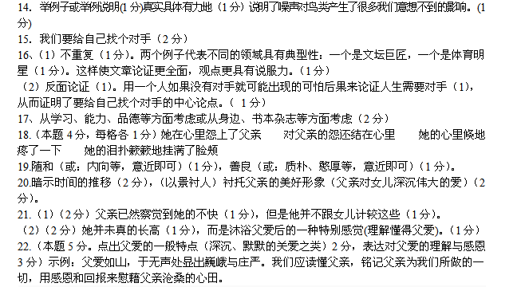

【文言文翻译】
我家贫穷，种田不能够自给。孩子很多，米缸里没有存粮，维持生活所需的一切，没有办法解决。亲友大都劝我去做官，我心里也有这个念头，可是求官缺少门路。正赶上有奉使外出的关使，地方大吏以爱惜人才为美德，叔父也因为我家境贫苦（替我设法），我就被委任到小县做官。那时社会上动荡不安，心里惧怕到远地当官。彭泽县离家一百里，公田收获的粮食，足够造酒饮用，所以就请求去那里。等到过了一些日子，便产生了留恋故园的怀乡感情。那是为什么？本性任其自然，这是勉强不得的；饥寒虽然来得急迫，但是违背本意去做官，身心都感痛苦。过去为官做事，都是为了吃饭而役使自己。于是惆怅感慨，深深有愧于平生的志愿。仍然希望任职一年，便收拾行装连夜离去。不久，嫁到程家的妹妹在武昌去世，去吊丧的心情像骏马奔驰一样急迫，自己请求免去官职。自立秋第二个月到冬天，在职共80多天。因辞官而顺遂了心愿，写了一篇文章，题目叫《归去来兮》。这时候正是乙巳年（晋安帝义熙元年）十一月。

